Лабораторная работа 1
Исследование логических элементов
ПрИ-21 Морзюков М.А.
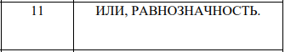
Цель работы. Исследование логических элементов с помощью моделирования в программе Multisim.
Задание. Исследование логических элементов.

- ИЛИ
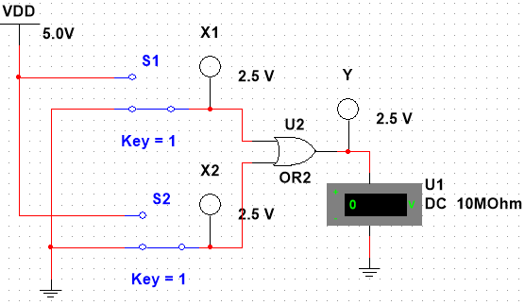
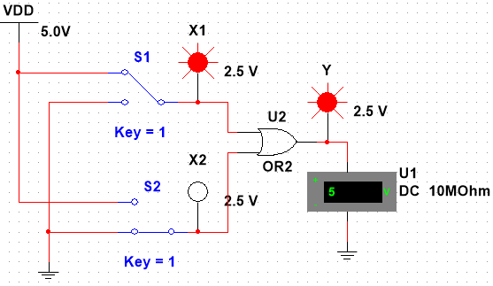
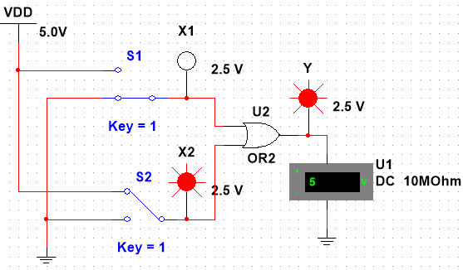
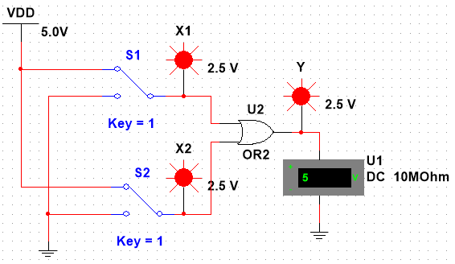
X₂ | X₁ | Y | V, В
0 | 0 | 0 | 0
0 | 1 | 1 | 5
1 | 0 | 1 | 5
1 | 1 | 1 | 5

- РАВНОЗНАЧНОСТЬ
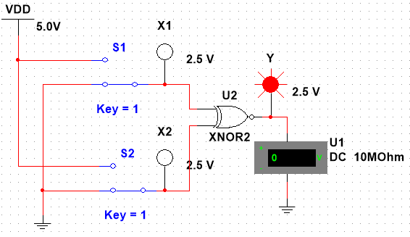
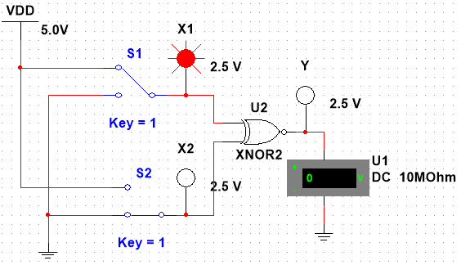
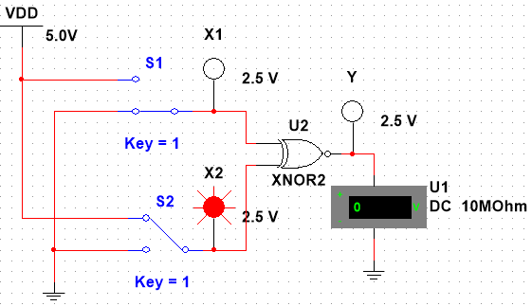
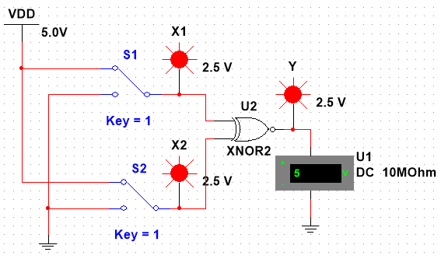
X₂ | X₁ | Y | V, В
0 | 0 | 1 | 5
0 | 1 | 0 | 0
1 | 0 | 0 | 0
1 | 1 | 1 | 5

Вывод: В ходе работы были исследованы логические элементы ИЛИ (OR) и РАВНОЗНАЧНОСТЬ (эквивалентность, XNOR) с использованием программы Multisim. Проведенное моделирование позволило детально изучить поведение этих элементов при различных комбинациях входных сигналов.

